Primljen: 31.05.2010. Stručni rad
Prihvaćen: 09.06.2010. UDK 004.056

RAID polje tvrdih diskova - 2010.
RAID fields of HD - 2010.

Željko Knok ¹
Nikola Horvat ²

- Međimursko Veleučilište Čakovec
Bana Jelačića 22a, 40000 Čakovec¹
e-mail: zknok@mev.hr

- Student Međimurskog Veleučilišta u Čakovcu
Bana Jelačića 22a, 40000 Čakovec²

Sažetak: Cilj uvođenja informacijskog sustava (računala s pripadajućom programskom podrškom) je povećanje produktivnosti organizacija, firmi, poduzeća, pojedinca, čime se smanjuju troškovi i štedi na vremenu. Posljedica nedostupnosti informacijskog sustava jest nemogućnost rada ili rad s manjom efikasnošću u periodu neispravnosti. Postoje dva načina smanjenja rizika od gubitka podataka: kopiranje podataka na medij za pohranu i takozvanog RAID polja. Kod kopiranja podataka koristimo razne medije (CD, DVD, ZIP...), a metoda kopiranja podataka bazirana na RAID poljima istovremeno koristi nekoliko tvrdih diskova. RAID, redundantno polje diskova, služi za povećanje sigurnosti podataka s jeftinim komponentama te za povećanje brzine protoka podataka. Koncept RAID-a prvi puta su definirali David A. Patterson, Garth A. Gibson i Randy Katz na Kalifornijskom sveučilištu, Berkeley 1987. godine.

Ključne riječi: rizik, sigurnost, kopija, polja
Abstract: Information system (the computer with its software) is being introduced in order to increase productiveness o organizations, companies, enterprises and individuals. To manage and cope with the risk, one should know how to control the risk. The consequence of unavailability of the information system is inability to operate or decreased efficiency. There are two ways of decrease of risk of losing data: making copies on storage device and so called RAID fields. When copying data we use various devices (CD, DVD, ZIP...), and method of data copying based on RAID fields uses a couple of hard discs at the same time.
Key words: risk, safety, copy, fields
- Uvod
RAID, redundantno polje diskova, služi za povećanje sigurnosti podataka s jeftinim komponentama te za povećanje brzine protoka podataka. RAID se sada koristi kao krovni termin za računalnu shemu pohrane podataka pomoću koje se podaci ili podijele ili repliciraju na više diskova.
RAID kombinira dva ili više fizičkih diskova u jednu logičku jedinicu pomoću specijalnog sklopovlja i programske podrške.
RAID se može podijeliti na tri glavna moda:
- zrcaljenje, pisanje istih podataka na više od jednog diska;
- segmentacija, cijepanje podataka preko više od jednog diska;
- ispravljanje pogrešaka, gdje se generiraju i pohranjuju paritetni podaci kako bi se omogućio povrat podataka u slučaju kvara diska u polju (poznat kao toleriranje kvarova).

Također, RAID se može podijeliti i na:
- sklopovlje - gdje RAID-om upravlja hardver namijenjen za RAID;
- programska podrška - gdje RAID-om upravljaju specijalne aplikacije namijenjene za RAID.

- Pojave vezane uz rizik spremanja podataka

Realno gledano, niti jedan informacijski sustav nije bez mogućnosti otkazivanja u radu. To se može dogoditi čak i sustavima s visokim rizikom kao što je na primjer avionski promet (kontrola letenja, avion) u kojem otkazivanje informacijskog sustava može biti pogubno. Kod takvih informacijskih sustava posebno se obraća pažnja na informaciju pod nazivom MTTF, odnosno, na srednje vrijeme do pojave kvara. Na primjer, proizvođači tvrdih diskova dužni su dati taj podatak za svaki proizveden disk. Vrijeme MTTF za tvrde diskove je nekoliko stotina tisuća sati, dok za SSD diskove taj podatak seže i do nekoliko milijuna sati. Jedan od vodećih proizvođača tvrdih diskova WD (Western Digital) za svoj proizvod pod nazivom Raptor daje podatak o MTTF-u od 1,2 milijuna sati.
Pravovremenim planiranjem mjera rizika posljedice koje mogu izazvati mogu se smanjiti na najmanju moguću mjeru. Ovom problematikom bavit ćemo se na dva načina:
- kopiranje podataka na medij za pohranjivanje (engl. backup) i
- RAID tehnologija koja koristi tvrdi disk za pohranu podataka.

  - Kopiranje podataka na medij, odnosno izrada sigurnosnih kopija.
Podaci koji se obrađuju u većini slučajeva su na tvrdim diskovima. Za korištenje pohrane podataka koristimo neki drugi medij:
- floppy disketa (kao magnetski medij danas se sve rjeđe koristi za arhiviranje zbog malog kapaciteta i nepouzdanosti);
- ZIP disketa (kao magnetski medij kapaciteta 100MB ili 250MB danas se rijetko koristi);
- CD-R/W,DVD-R/RW, Blue ray disk spadaju u grupu optičkih medija kapaciteta 700 MB (CD); 4.7GB (DVD-5), 8.5GB (DVD-9), 8.75 (DVD-10), 15.9GB (DVD-18); 27GB (i više) za Blue ray diskove;
- sekundarni tvrdi disk u istom računalu (današnji tvrdi diskovi dosežu kapacitete i do nekoliko TB-a, pa s relativno niskom cijenom predstavlja „isplativ“ način sigurnosne kopije). Međutim, to što je taj „drugi“ disk u istom računalu predstavlja velik nedostatak po pitanju sigurnosti spremljenih podataka zato što je sigurnosna kopija podataka izložena jednakim rizicima u isto vrijeme kao i originalna kopija na „prvom“ disku;
- sekundarni tvrdi disk u drugom računalu možemo koristiti kao sigurnosnu kopiju kada su, na primjer, dva ili više računala spojena u mrežu. Nedostatak ovakvog načina je u tome što je cijela mreža podložna napadima računalnih virusa koji mogu biti „pogubni“ za podatke. Isto tako, rizik od gubitka podataka može biti taj što su sva računala spojena na istu energetsku mrežu (bilo da dođe do pada napona ili, na primjer, od pražnjenja statičkog elektriciteta kroz mrežne kablove);
- podatkovna traka - uređaj koji služi za pohranjivanje podataka na podatkovnu traku je veoma skup (od nekoliko tisuća, pa do nekoliko desetaka tisuća kuna), dok se cijena samog medija kreće od 250 kn (400GB-800GB), pa do 650 kn (1.6TB). Nedostatak ovakvog načina pohranjivanja je u tome što su trake ovisne o klimatskim i vremenskim uvjetima prostorije u kojoj se nalaze (količina vlage, promjena temperature i onečišćenje zraka).

  - RAID tehnologija za pohranu podataka

RAID tehnologija bazirana je na spajanju dvaju ili više tvrdih diskova istog računala u takozvana RAID polja. To nam omogućuje RAID sklop, odnosno RAID upravljač koji brine za primanje zahtjeva za podacima, pronalaženje tih podataka u polju na osnova strategije njihove pohrane te slaganje u cjelovit blok koji vraća korisniku. Postoje i softverska rješenja (na primjer RAID0 driveri- ugrađeni u WINDOWS NT operacijski sustav), ali za ozbiljnu upotrebu (s puno manje rizika) ovo nije dostatno, već treba hardverski RAID upravljač.
Imamo nekoliko tipova RAID polja: RAID0, RAID1, RAID2, RAID3, RAID4, RAID5, RAID6, RAID 10 (RAID1+0) i JBOD (RAID7).

RAID0 (slika 1) polje često se naziva striping i omogućuje brži pristup podataka bez obzira radi li se o zapisivanju ili čitanju, jer se podaci zapisuju odjednom na sve diskove u polju (što ipak ne znači da će dva diska u RAID0 polju biti dvostruko brža od jednog diska). Postoji jedan nedostatak ovog polja: u slučaju kvara, svi podaci na diskovima (koliko god ih ima) su izgubljeni, ali srećom, redovan backup na eksterne medije uspješno rješava ovaj problem.

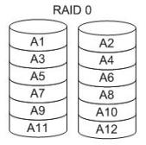
Slika 1: Prikaz načina zapisivanja u RAID0 polju

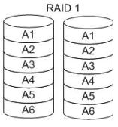
Slika 2: Prikaz načina zapisivanja u RAID1 polju

RAID1 ili mirroring - najvažnije za ovaj način je znati da se koristi parni broj diskova. Ovo polje obično će koristiti serveri jer su im podaci od velike važnosti. U slučaju kvara jednog diska, drugi disk nastavlja nesmetano raditi, s tim da s ovim poljem ne dobivate na brzini. Nedostatak je visoka cijena primjene (ipak smo za istu količinu podataka „potrošili“ dva puta veći kapacitet diska). Dodatnu zaštitu ovog polja dat će nam Duplexing - pri čemu će diskovi biti spojeni na različite upravljače,(time smo osigurali podatke u slučaju kvara na upravljaču).
RAID0 nam nudi brzinu, a RAID1 sigurnost podataka. Ukoliko želimo postići oboje, koristit ćemo RAID10 (RAID 1+0). RAID1/0 podrazumijeva dva para diskova u RAID1 polju (mirror) koji su potom organizirani u jedno RAID0 polje (striping), dok se obrnuta kombinacija (dva para diskova u stripe polju koji su potom organizirani u jedno mirror polje) RAID0/1.

RAID2 polje rijetko se koristi jer je jako slično tipu RAID0 polju, samo što se tu podatak ne razbija na blokove, već doslovno na bitove (slika 3).

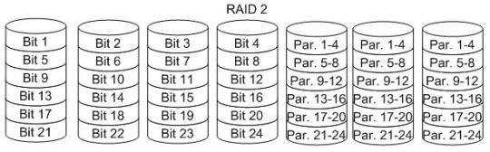
Slika 3: Prikaz načina zapisivanja u RAID2 polju

RAID3 polje (slika 4) sastoji se od tri diska, pri čemu se podatak dijeli na bajtove koji se snimaju na prvi i drugi disk (kao RAID0), dok se na treći disk snimaju pariteti. Ovakav način zapisivanja rijetko se koristi jer ne može pružiti uslugu istovremenog pristupa diskovima.

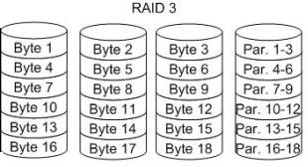
Slika 4: Prikaz načina zapisivanja u RAID3 polju

RAID4 polje (slika 5) često se koristi u RAID sustavima. Ovakav način pruža uslugu dijeljenja podataka na blokove (RAID0), dok se na treći disk zapisuje paritet. u slučaju prestanka rada jednog od diskova, paritet se koristi za obnavljanje podataka.
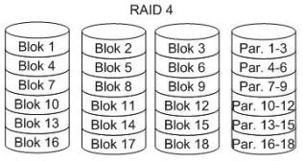
Slika 5: Prikaz načina zapisivanja u RAID4 polju

RAID5 polje je najsloženije polje i najčešće se upotrebljava. Podaci se dijele na razini bajtova i također se zapisuju sigurnosni bitovi za zaštitu od grešaka. Ovakav način predstavlja vrlo brz pristup podacima i dobru zaštitu od kvara ili grešaka.

RAID6 polje (slika 6) bazirano je na tome da se podaci dijele na blokove, pri čemu se pariteti zapisuju na sve diskove.

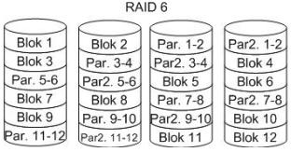
Slika 6: Prikaz načina zapisivanja u RAID5 polju

JBOD (slika 7) - iako nije riječ o pravom RAID polju jer nema niti poboljšanja performansi niti povećanja sigurnosti, JBOD konfiguraciju promatramo isto kao i RAID polje. Diskovi u ovakvoj konfiguraciji vidljivi su isto kao jedan fizički uređaj, a posrijedi je spajanje više njih u cjelinu čiji se kapaciteti spajaju (zbrajaju) u jedan virtualni disk. Diskovi pri ovakvoj konfiguraciji mogu biti različitih kapaciteta.

JBOD možemo smatrati suprotnim postupkom od particioniranja. Kod stvaranja particija jedan fizički disk dijelimo na više logičkih volumena, dok JBOD čini suprotno, on više fizičkih diskova spaja u jedno veliko logičko polje. JBOD nema tolerancije na greške, nema nikakva poboljšanja perfomansi u odnosu na perfomanse individualnih diskova.
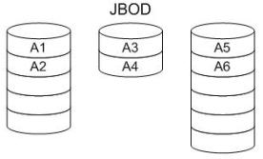
Slika 7: Prikaz načina zapisivanja JBOD

- Testiranje diskova
Kod testnog sustava dostupne nam komponente maksimalno smo optimizirali, s ciljem da bilo koja druga komponenta ne predstavljala „usko grlo“ pri RAID testovima.

CPU: | Intel Core 2 Duo e7300 @3,6GHz(9*400MHz)
MBO: | Gigabyte x48-DS5  Intel X48 + ICH9R
RAM: | 2X1GB DC 933MHz @ CL4-4-4-11 OCZ SLi
HDD: | 4 x Seeagate 500GB 7200RPM  ST3500641AS-RK
GPU: | Palit GeForce 9800GT
OS: | Winodws 7 x64
Testni programi | IOMeter 2006.07.27  HD Tune 3.0
Tablica 1. Korištena oprema za testiranje

U cilju optimizacije, procesor e7300 koji radi na 10x266MHz spustili smo množitelj na 9 i podigli baznu frekvenciju na 400MHz što je rezultiralo povećanjem brzine procesora na 3,6 GHz, dok je brzina sabirnice bila podignuta na maksilmalnih 400MHz QDR ili 1600MHz, a što je rezultiralo ukupnim 12,8GB/s propusnosti sabirnice što je osobito bitno, jer ona povezuje sve sustave i ne smije biti usko grlo za RAID test. Još jedan bitan dio sustava je memorijski podsustav. Koristili smo OCZ SLi DDR2 memorije u dual channel modu sa brzinom od 933MHz-a i relativno niskim latencijama od CL4-4-4-11. Tom konfiguracijom teoretska propusnost memorije je bila 14,9GB/s, dok je izmjerena iznosila 9,3GB/s što je prilično dobar rezultat za ovo platformu. Još jedan bitan čimbenik su latencije ili vrijeme pristupa podacima; s gore opisanom konfiguracijom dobili smo relativno dobar rezultat od 59,6ns. Bitna stavka kod ovog testa je bila svakako i matična ploća sa diskovnim podsustavom. Tako smo koristili matičnu ploću sa Intelovim X48 čipsetom i ICH9R southbridgeom koji nam je posebno zanimljiv jer ima sufix R. Sufix R ovdje označava kako southbridge ima ugrađeno tehnologiju za hardversku kontrolu RAID polja koja je mnogo brža od softverske. Sami diskovi su bili Seeagate 500GB 7200RPM ST3500641AS-RK koji dolaze sa SATA2 sučeljem.
3.1. Propusnost
Prvi test je bio propusnost diskova i testirali smo ga pomoću HD Tune 3.0 softvera. Ovdje vidimo kolika je maksimalna brzina transfera podataka koja varira zavisno o polju. Najbrži je ovdje bio očekivano RAID 0 sustav koji je otprilike brži od jednog diska za 3,67 puta. Slijedeći je RAID 5 sustav koji gubi na brzini zbog zapisivanja paritetno bita. RAID 1+0 koji se sastoji od kombinacije RAID 1 i RAID 0 polja je oko 2 puta brži od jednog diska dok je najsporiji bio RAID 1 sustav jer se tamo isti podaci zapisuju na sva 4 diska.
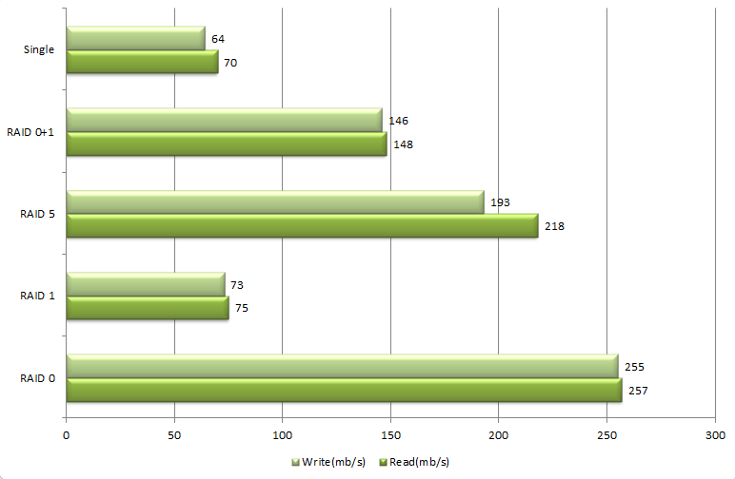
Tablica 2. Rezultati testiranja-propusnosti

3.2. I/O Database Workload(Q8)
Za ovaj test smo upotrebljavali IOMeter 2006.07.27 software, a cilj test je da se izmjeri brzina RAID polja u radu sa bazama. Ovdje imamo jedan parametar koji možemo odabrati prilikom testiranja, a to je dubina upita ili koliko upita se pošalje na obraduu jednom ciklusu. Mi smo odabrali neku srednju vrijednost od Q8 što označava da se u jednom ciklusu šalje 8 zahtjeva za obradu. U ovom testu je očekivano opet bio najbrži RAID 0 sustav koji je za oko 3,6 puta bio brži od jednog diska, slijedio ga je RAID 0 +1 sustav koji je ovdje brži od RAID 5 sustava koji gubi ovdje zbog zapisivanja paritetnog bita koji mu zadaje dodatne U/I operacije. Najsporiji je bio RAID 1 sustav koji je nešto brži od samog diska.
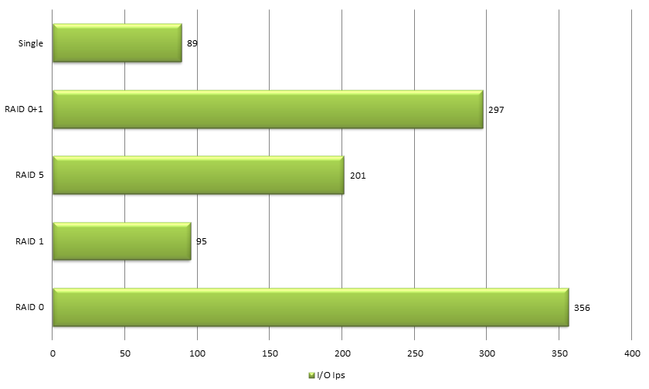
Tablica 3. Rezultati testiranja – I/O Database Workload

3.3. Degradirani RAID5
Ovaj test se je provodio sa jednim onesposobljenim diskom u RAID 5 polju. Sustav je normalno radio, ali sa degrediranim performansama. Gubitak performansa kod propusnosti je bio oko 30% dok je kod U/I operacija bio nešto veći i iznosio je 40%.

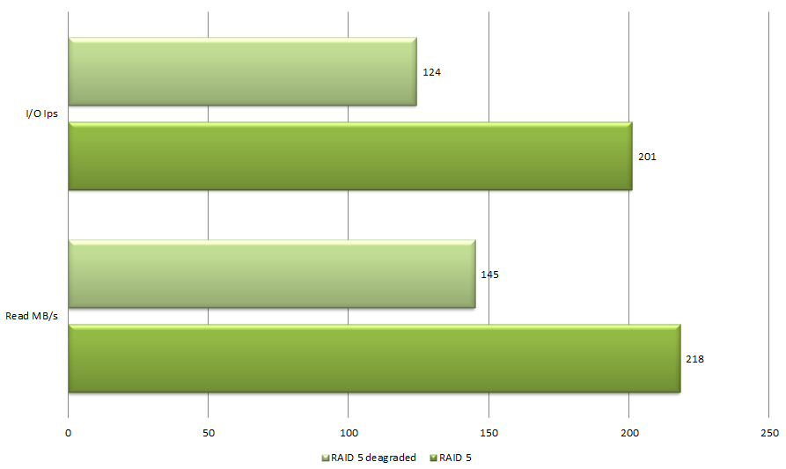
Tablica 4. Rezultati testiranja – degradirani RAID5

4. Zaključak
Primjenom RAID polja može se znatno povećati sigurnost korisničkih podataka na tvrdom disku, te se može ubrzati sam rad čitanja i zapisivanja podataka na disku. Odabir RAID polja vrši se prema namjeni i potrebi, to jest unaprijed se određuje koliki bi trebao biti kapacitet sustava diskova, kojom brzinom bi trebao raspolagati te kolika nam je pouzdanost pritom potrebna. Takvo planiranje se vrši zato jer RAID polja s više diskova mogu biti jako kompleksna kao na primjer u bankama gdje je potreban i neometan protok podataka, veliki kapaciteti te neizmjerno visoka pouzdanost medija za pohranu podataka. No, jednostavnije RAID sustave danas je vrlo lako ostvariti i kod kuće s obzirom na to da većina matičnih ploča ima na sebi integrirani RAID upravljač, a i cijena diskova je relativno povoljna. Pitanje je samo kakva mu je namjena. U osobnim računalima najčešće se koristi RAID0 polje s obzirom na to da je upravo tvrdi disk usko grlo u propusnosti podataka, pa se na taj način povećava brzina protoka podataka, a samim tim i cijelog računala. Testiranje diskova poslužilo je kao dodatni izvor podataka za što bolji i kvalitetniji odabir, što u konačnici ovisi o samoj namjeni računala.

Literatura
- Smiljanić Gabro: Mikroračunala, Školska knjiga, Zagreb, 1990.
- www.hitachi.com.
- www.microsoft.com.
- www.western-digital.com.

MTTF-Mean (Middle) Time to Failure.
SSD- Solid State Disk.
www.Western-Digital.com.
RAID-Redundant Array of Independent Disk.
Blue ray disk- laserska zraka koja služi za čitanje/pisanje je plavo- ljubičaste boje (valna duljina je 405 nm) .
DVD-5 (jednoslojni-jednostrani); DVD-9 (dvoslojni jednostrani); DVD-18 (dvoslojni dvostrani) .
Blue ray medij s jednim slojem ima kapacitet od 27GB, sa dva sloja 54GB. TDK je proizveo medij sa šesteroslojnim zapisom kapaciteta 200GB.
Hitachi Deskstar 7K200 kapaciteta 2TB (1.235 kn), odnosno 62 lipe za 1GB podataka.
Driver-i - upravljački programi.
JBOD - Just a Bunch Of Drives.
Stripe (engl.) - pruge, prugasto.
Mirrong (engl.) – zrcaljenje.

